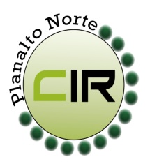Municípios da Macrorregião NORTE – Bela Vista do Toldo- Campo Alegre – Canoinhas – Irineópolis – Itaiópolis- Mafra- Major Vieira- Monte Castelo- Papanduva- Porto União- Rio negrinho- São Bento do Sul- Três Barras – 24 GERSA- 25 GERSA
____________________________________________________________________________________________________
Planalto Norte Catarinense, 07 de novembro de 2017. CIR nº 82/2017

À Lourdes de Costa Remor
Secretária Executiva da Comissão Intergestores Bipartite- CIB/ SC
Florianópolis- SC
Prezada,

Para apreciação e providencia da CIB, comunicamos que conforme 9ª reunião da CIR Planalto Norte na cidade de Irineópolis no dia 06 de novembro de 2017, foi aprovado e deliberado por todos os membros à aprovação do Termo de Compromisso de Adesão ao Projeto Estadual de Cirurgias Eletivas do município de Três Barras com o Hospital São Vicente de Paulo, referente ao trimestre de outubro a dezembro de 2017. Conforme termo anexo.

Sem mais para o momento, renovamos protestos de estima e consideração,

Jaqueline Fatima Previatti Veiga
Coordenadora da CIR Planalto Norte
Secretária Municipal de Saúde – Mafra -SC

